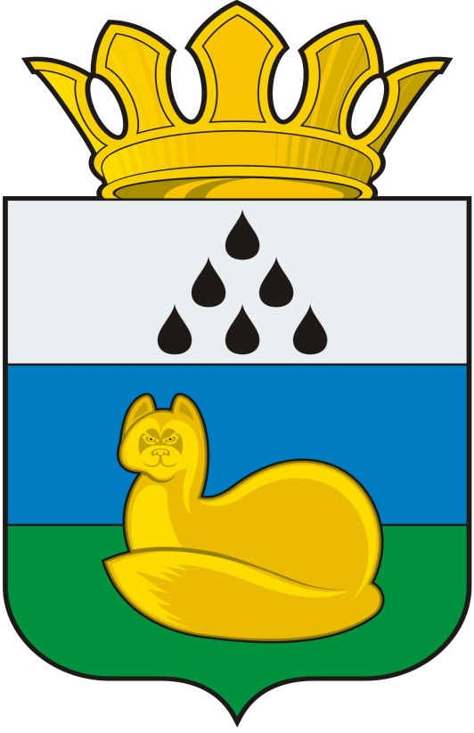
Администрация
Уватского муниципального района
управление по социальным вопросам
Приказ

28.03.2023 №038

Об объявление конкурса среди социально ориентированных некоммерческих организаций на право получение в 2023 году субсидий из бюджета Уватского муниципального района

В соответствии с Федеральным законом от 12.01.1996 №7 - ФЗ «О некоммерческих организациях», Уставом администрации Уватского муниципального района Тюменской области.
Приказываю:
1. Организовать проведение конкурса среди социально ориентированных некоммерческих организаций на право получение в текущем финансовом году субсидии из бюджета Уватского муниципального района по направлению «Социальное обслуживание, социальная поддержка и защита граждан»,
2. Утвердить техническое задание согласно приложению№1 к настоящему Приказу.
3. Главному специалисту управления по социальным вопросам (Усольцевой Р.Ш.) организовать размещение в сети Интернет на официальном сайте Уватского муниципального района (www://uvatregion.ru) объявление о проведении Конкурса по направлению, указанному в пункте 1 настоящего приказа, в течение двух рабочих дней со дня подписания настоящего Приказа согласно приложению №2.
4. Главному специалисту управления по социальным вопросам (Усольцевой Р.Ш.) организовать процедуру приема, регистрации заявок на участие в конкурсе.
5. Контроль за исполнением настоящего Приказа возложить на Тельнова А.П., заместителя начальника управления по социальным вопросам администрации Уватского муниципального района.

Заместитель главы, начальник
управления по социальным вопросам Л.Н. Шехирева

Приложение №1
к приказу от 28.03.2023 №038

Техническое задание на реализацию программы (проекта) по приоритетному направлению «Социально значимые мероприятия для граждан пожилого возраста»,
(серия мероприятий)
Заказчик: Администрация Уватского муниципального района (далее - Администрация)
Источник финансирования: бюджет Уватского муниципального района

Цель программы (проекта) | Улучшение качества жизни ветеранов и пенсионеров, содействие их активному долголетнею путем вовлечения их в социально значимую деятельность  Достижение данных целей осуществляется посредством решения следующих задач:  - обеспечении социальной активности пенсионеров;  - развитие личностного потенциала, предоставление условий и возможностей культурного досуга пенсионеров;  - удовлетворение потребностей в коммуникации и признании в обществе, а также пробуждение и развитие новых интересов, установление дружеских контактов, активизация их творческой деятельности;  - поддержка и повышение жизненного тонуса пенсионеров и ветеранов.
Сроки реализации программы (проекта) | май-декабрь 2023 года  на территории Уватский муниципальный район
Максимальный размер субсидии на финансовое обеспечение одной программы (проекта)  (в тыс. руб.) | 250 000,00
Требования к минимальным размерам финансирования программы (проекта) за счет средств из внебюджетных источников (в тыс. руб.) | Не менее 4,6 %
Значения целевых показателей (индикаторов) | Количественные характеристики:  1. Количественный охват программой (проектом) (граждан пожилого возраста) - не менее 495 человек.  Качественные характеристики:  1. Удовлетворенность проведенными мероприятиями не менее 70%
Требования к реализации программы (проекта) | 1. Обеспечение исполнения программы (проекта), привлечение волонтеров (не менее 20 человек) .  2. Самостоятельное информирование и привлечение (приглашение) участников и зрительской аудитории программы (проекта).  3. Обеспечение мероприятий фотосъемкой и (или) видеосъемкой (информационный ролик о мероприятиях не менее 3).  4. Мероприятия, предусмотренные программой (проектом):  - должны соответствовать его цели и задачам;  - должны быть направлены на решение проблем, актуальных для целевой аудитории программы (проекта);  - должны обеспечивать достижение ожидаемых результатов в установленный период реализации.  5. Обеспечение информационного сопровождения программы (проекта) в СМИ и в социальных сетях

Приложение №2
к приказу от 28.03.2023 №038

Объявление конкурса среди социально ориентированных некоммерческих организаций на право получение в 2023 году субсидии из бюджета Уватского муниципального района на реализацию программ (проекта) по приоритетному направлению
«Социальное обслуживание, социальная поддержка и защита граждан»

«Социально-значимые мероприятия для лиц пожилого возраста»
(серия мероприятий)

В соответствии с Порядком предоставления субсидии из бюджета Уватского муниципального района социально ориентированным некоммерческим организациям, утвержденным постановлением администрации Уватского муниципального района от 03.12.2019 №242 (извлечение из Порядка), Администрация Уватского муниципального района объявляет о проведении конкурса среди социально-ориентированных некоммерческих организаций на право получение в 2023 году субсидии из бюджета Уватского муниципального района (приказ от 28.03.2023 №038) по направлению «Социальное обслуживание, социальная поддержка и защита граждан» в соответствии с техническим заданием.

Срок приема заявок с 29 по 17 апреля 2023 года (включительно)

Сопроводительное письмо с указанием приложенных документов и их количеством, заявка на участие в конкурсе (по установленной форме) и документы (перечень документов установлен Порядком) предоставляются в Управление по социальными вопросам администрации Уватского муниципального района непосредственно на бумажном носителе либо направляются по почте заказным письмом на бумажном носителе либо направляются посредством электронной почты в виде электронных документов, подписанных электронной подписью, или в виде сканированных документов (сканирование осуществляется с оригиналов соответствующих документов).
Заявка и документы принимаются в каб. 306 Управления по социальным вопросам администрации Уватского муниципального района по адресу: с. Уват, ул. Иртышская, д.19., часы работы: пн-пт 08:48 до 17:00 ч., обед с 13:00 до 14:00 ч. Почтовый адрес: 626170 Тюменская область, Уватский район, с. Уват, ул. Иртышская , д.19, адрес электронной почты:Kanc_uvat@72to.ru.

Консультации по вопросам подготовки заявок на участие в конкурсе можно получить по телефону:8(34561) 28-107 вн.1600, Усольцева Рузиля Шаукатовна.
-извлечение из Порядка;
- техническое задание;
- заявление на участие в Конкурсе;
- шаблон Программы(проекта)

Источник: Администрация Уватского муниципального района.

